II/ Touches du clavier

1/ Modification des fonctions des touches du clavier.

2/ Préconisation des touches du clavier pour les actions de base.

Touche du clavier | Action | Commentaire
[Z] | Pour avancer
[S] | Pour reculer
[Q] | Pour tourner vers la gauche
[D] | Pour tourner vers la droite
[E] | Pour utiliser un objet
[Espace] | Pour sauter sur place / Monter
[Majuscule] | Descendre
[Shift Gauche] | Marcher lentement
[Q] | Pour lâcher un objet
[I] | Pour afficher l'inventaire
[B] | Objet précédent
[N] | Objet suivant
[M] | Muet
[T] | Pour discuter
[/] | Exécuter une commande
[.] | Commande local
[K] | Pour voler
[J] | Pour des mouvements rapides
[H] | Mode sans collisions, il est possible de traverser les nodes
[R] | Distance de vue
[P] | Afficher les stacks
[P] | Zoomer

3/ La souris.

Touche du clavier | Action | Commentaire
Bouton Gauche de la Souris = [BGS] | Frapper / Miner / Collecter des objets
Bouton Droit de la Souris = [BDS] | Utiliser / Construire
[Majuscule] + Bouton Gauche de la Souris | Construire
Molette de la souris | Sélectionner un ojet suivant/précédent dans la Barre Active de l'inventaire
[0] => [9] | Sélection directe d'un article dans la Barre Active

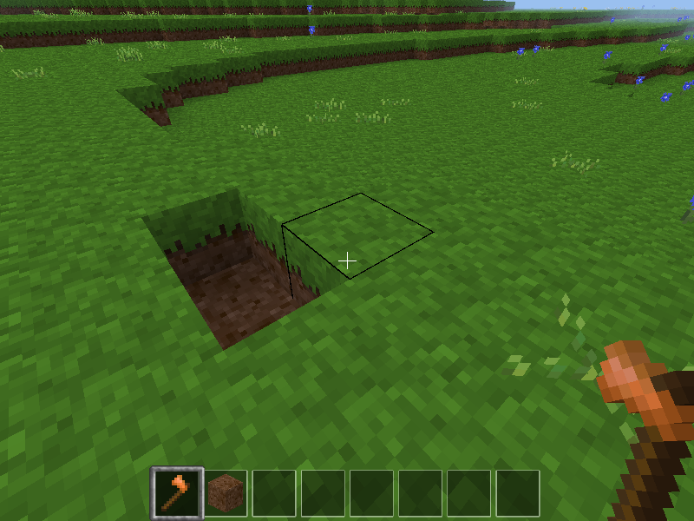

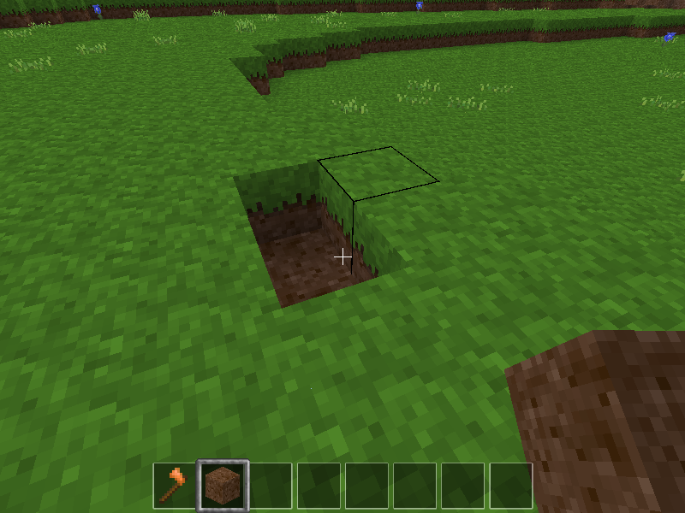

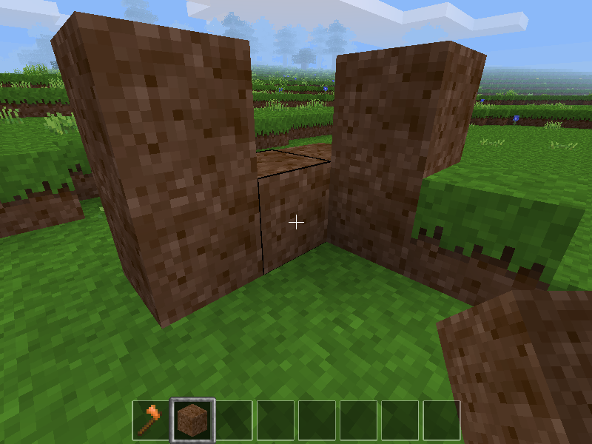
3/ Les touches de fonction.

Touche du clavier | Action | Commentaire
[Esc]  ou  [Echappement] | Quitte / ferme la fenêtre / ouvre le menu pause / quitte Minetest
[F1] | Affiche/Cache le HUD
[F2] | Affiche/Cache la trace des discussions et le nom de l'application
[F3] | Active/désactive le brouillard
[F4] | Activer/désactiver la mise à jour de la caméra
[F5] | Active/désactive le débogage de l'affichage
[F6] | Active/désactive les profils
[F7] | Sélection de la caméra | - champs de vision du joueur  - champ de vision avec le joueur vue de dos  - champ de vision avec le joueur vue de face.
[F8] | Basculer en mode cinéma
[F9] | Afficher la mini-carte
[F10] | Ouvrir/Fermer la console de commande
[F11]
[F12] | Faire une capture d'écran
[+] | Augmente la distance du champ de vision
[-] | Diminue la distance du champ de vision

- Touche [F1] :

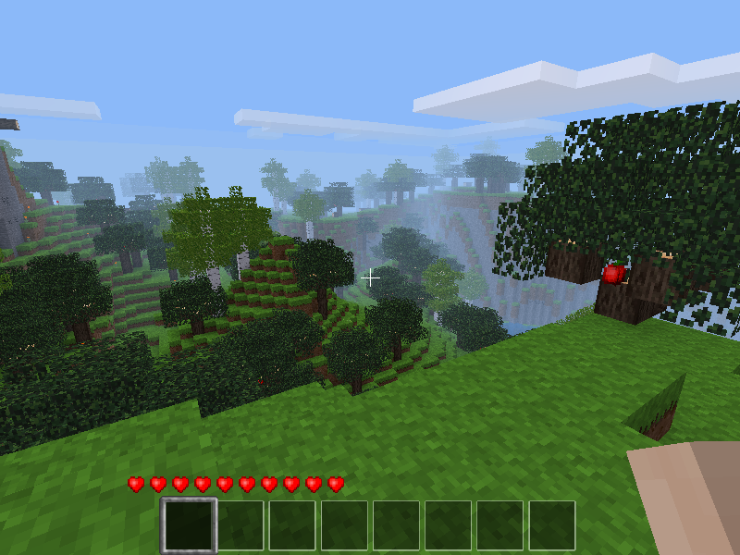

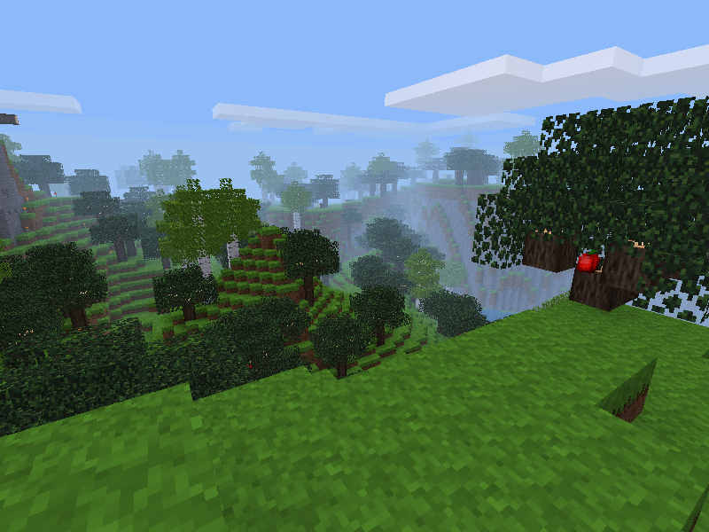

- Touche [F2] :

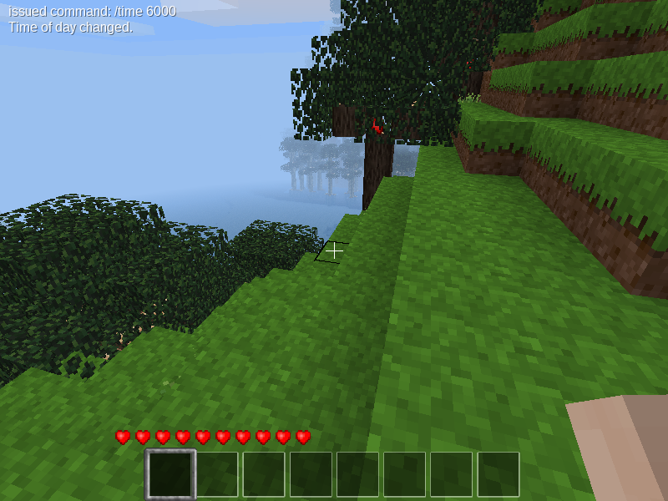

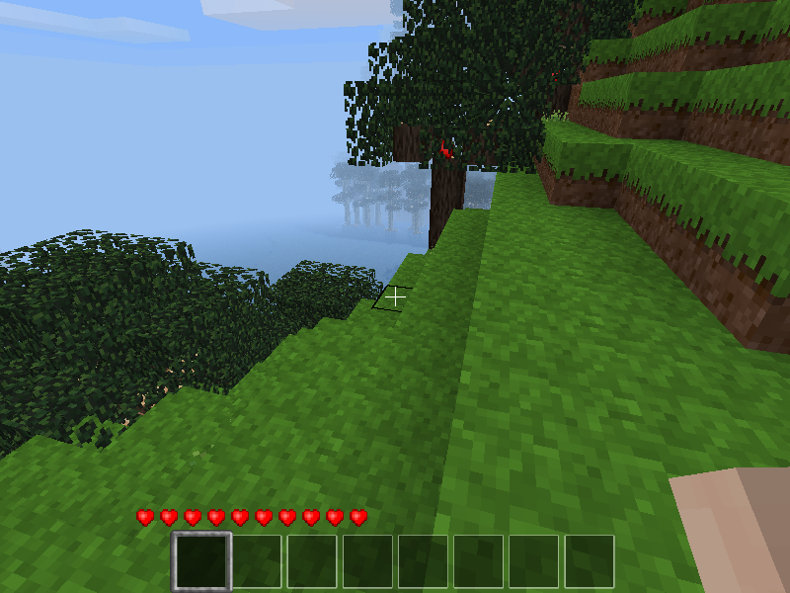

- Touche [F3] :

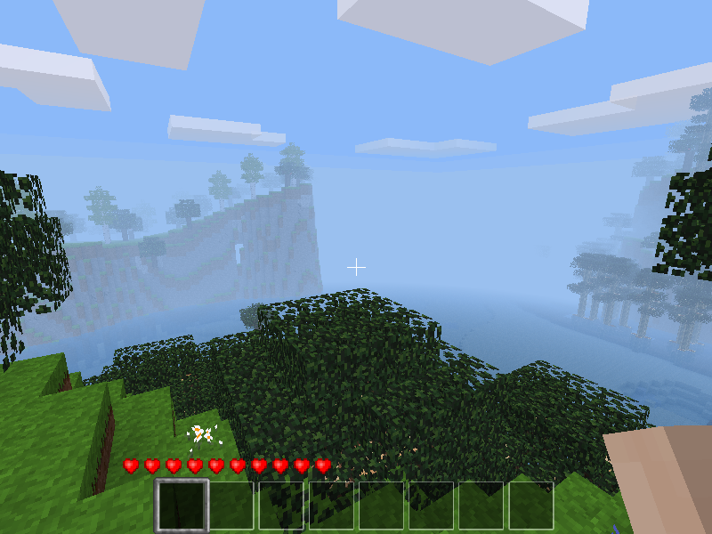

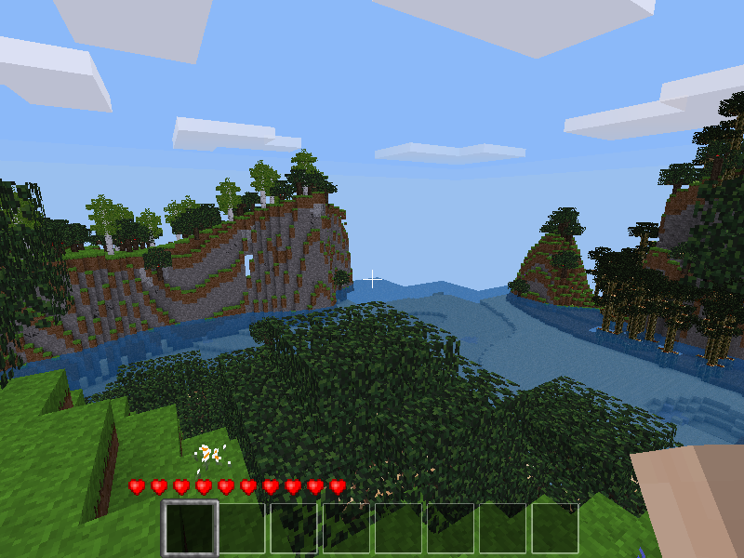

- Touche [F5] :

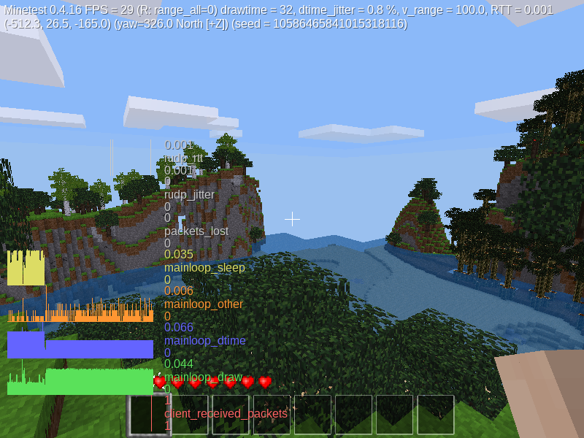

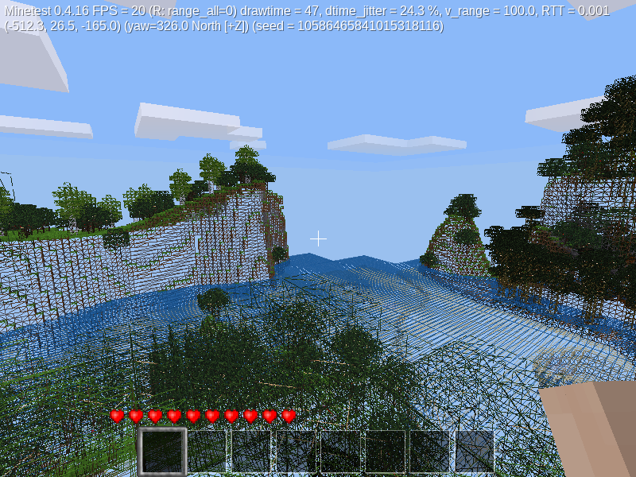

- Touche [F6] :

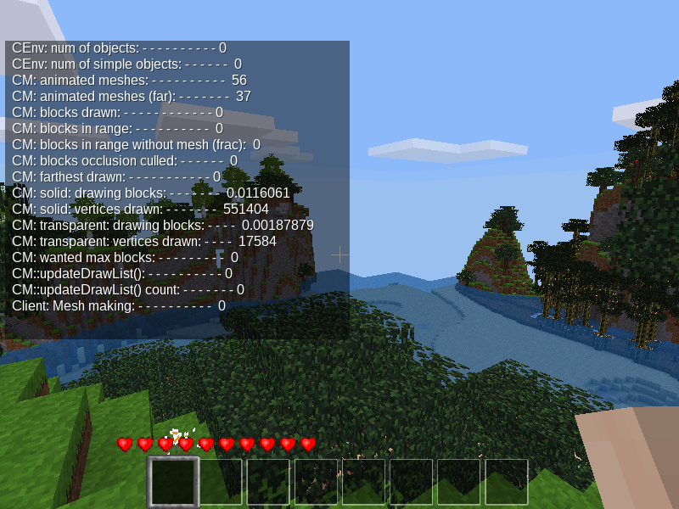

- Touche [F7] :

* Vue à la 1ère personne : Par les yeux du personnage

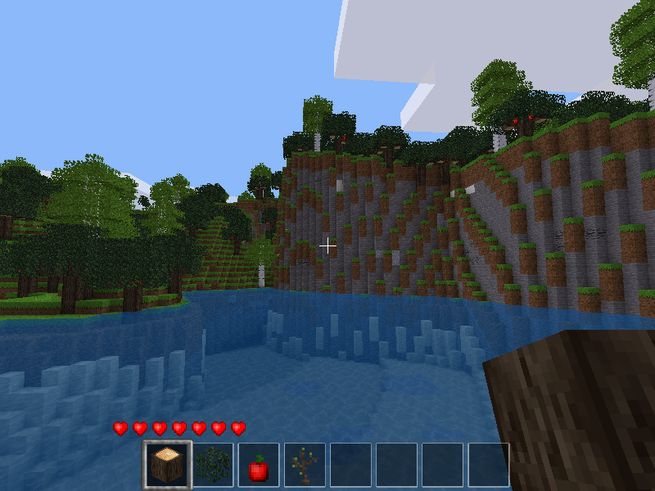

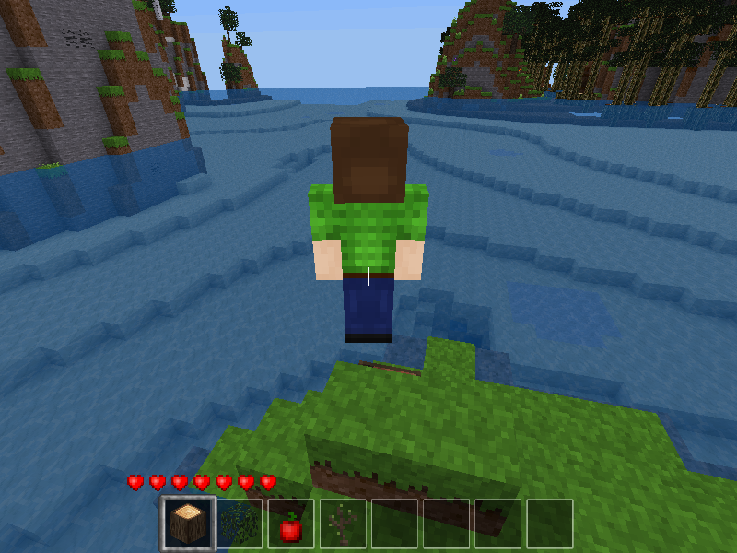
* Vue à 3ème personne : Vu de dos

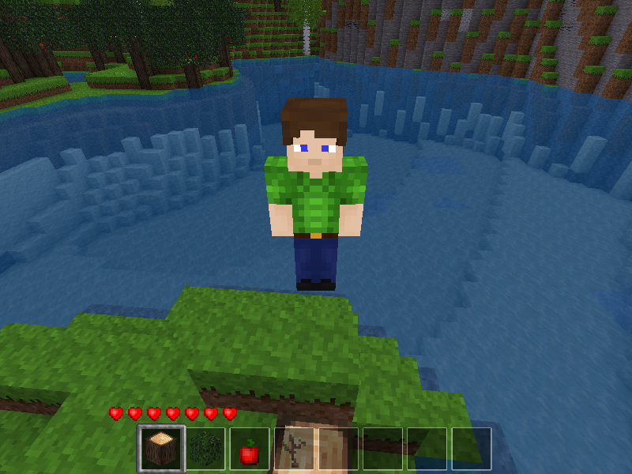

* Vue à 3èmre personne : Vu de face

- Touche [F9] : Affichage de la mini-carte :

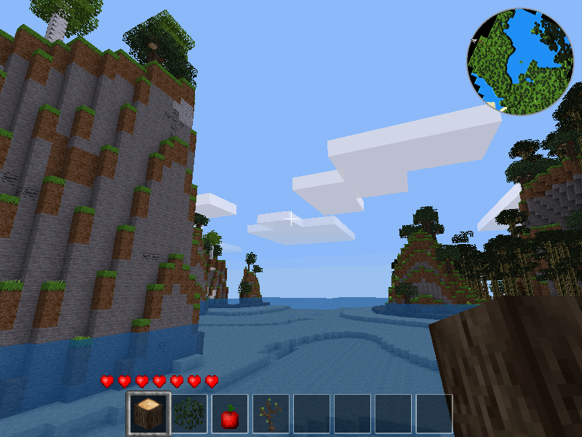

4/ Cases à cocher.

"Use" = Pour descendre lorsque le joueur est entrain de voler
Double-appui sur "saut" pour voler = Pour s'envoler, appuyer 2 fois sur [Espace]



